Madrid, 5 de junio de 2020

Mediaset España crea junto a Finish la campaña #PorUnFuturoConAgua, con la que inaugura el sello VALOR MEDIASET para apoyar a las marcas en sus acciones de comunicación social

Mediaset España crea esta nueva iniciativa tras más de dos décadas de amplia experiencia en comunicación social a través de 12 Meses e inicia su andadura promoviendo con Finish el valor del agua en esta campaña presentada hoy, en un evento virtual, coincidiendo con el Día Mundial del Medio Ambiente

La campaña ‘Por Un Futuro Con Agua’ tiene como origen la nueva causa social de la marca líder de pastillas para el lavavajillas Finish que, a través de la concienciación sobre el problema y la innovación, promueve un cambio de hábitos como dejar de prelavar los platos, para combatir la escasez de agua

Mediaset España y Finish unen así sus valores en defensa del planeta con Bosch, National Geopraphic e IDAEA como colaboradores principales, cuyos representantes han participado hoy en una mesa redonda virtual conducida por la presentadora Laura Madrueño

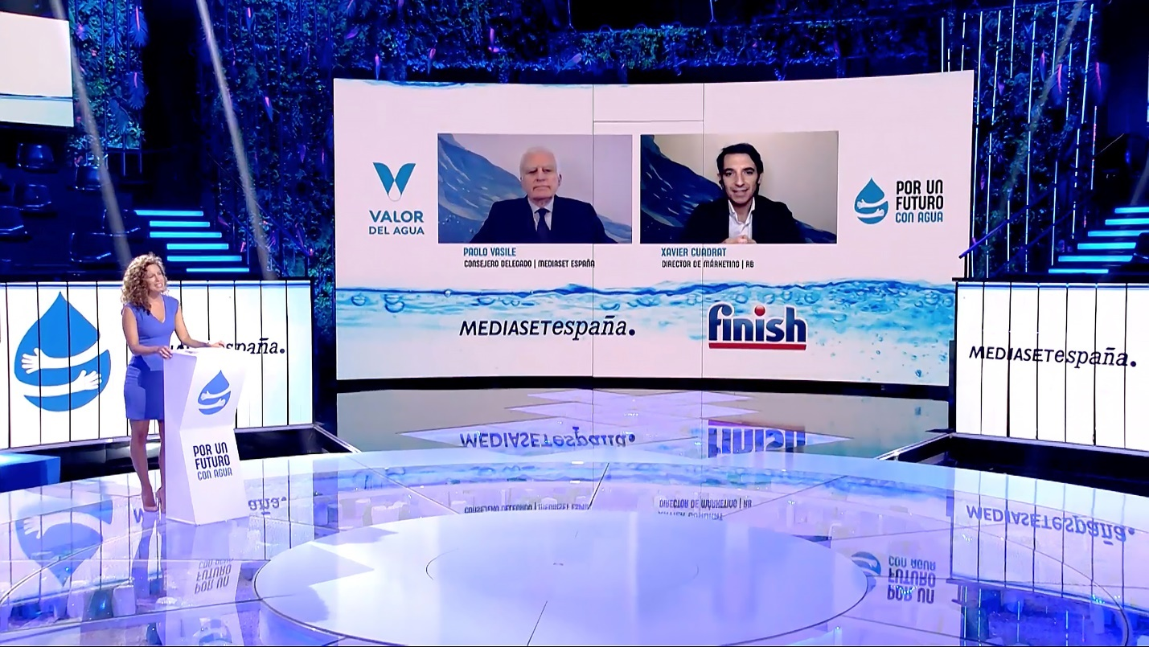

20 años de experiencia pionera en campañas de comunicación social a través de 12 Meses, aprovechando la capacidad de un medio como la televisión para trasladar a los hogares el debate y la reflexión entorno a diferentes asuntos sociales, de salud y medioambientales, han llevado a Mediaset España a la creación de VALOR MEDIASET, una nueva insignia corporativa diseñada para apoyar a las marcas en su estrategia de responsabilidad corporativa.

Un paso más de la compañía en su compromiso con la sociedad que inaugura de la mano de Reckitt Benkiser, a través de la marca Finish, pionera en apostar por un proyecto vinculado al ahorro del agua como valor añadido al de sus propios productos.
Una iniciativa común, puesta en marcha en el Día Mundial del Medio Ambiente, de la que nace la campaña institucional #PorUnFuturoConAgua, que ha sido presentada hoy en el primer evento digital celebrado por VALOR MEDIASET con la participación del director de Marketing de Reckitt Benkiser, Xavier Cuadrat, y el consejero delegado de Mediaset España, Paolo Vasile.

Éste último ha explicado que ‘hoy ponemos al servicio de Finish no solo nuestra capacidad de informar y entretener, sino la de ser altavoz para la solidaridad. Una materia en la que acumulamos más de 20 años de experiencia a través de nuestras campañas de 12 Meses, y que nos impulsa hoy a la creación de Valor Mediaset para ayudar a nuestros clientes a construir y trasladar sus acciones de responsabilidad social. Cuando comenzamos las conversaciones con Finish hace meses, quién nos iba a decir que presentaríamos este acuerdo y esta campaña sin gente en este plató, sin poder abrazarnos. Pero como triunfa quien sabe adaptarse a las circunstancias, hemos creado este acto híbrido, de forma muy novedosa y pionera, articulado entorno a dos palabras muy presentes en nuestras vidas: Valor y Agua. El valor como coraje y determinación para hacer, y en plural, como principios de las cosas que importan. ¿Y qué elemento más importante existe que el agua? Cuidarla y protegerla es lo que hoy nos impulsa para hacer todo lo posible junto con Finish por conservarla y concienciar con nuestros programas, nuestros informativos y nuestro espacio publicitario de la importancia de su uso responsable’.

Xavi Cuadrat, Director de Marketing de Reckitt Benckiser, explica que la campaña #PorUnFuturoConAgua nace “de la concienciación sobre el problema de la escasez de agua y de la innovación de Finish, con el objetivo de promover cambios en los hábitos de las personas como dejar de prelavar los platos o lavar a mano, para no desperdiciar un recurso tan valioso como el agua”. Un primer paso de la marca en la andadura de su causa social: Evitar que un recurso tan finito y valioso como el agua, se malgaste.

En el encuentro, conducido desde las instalaciones de Mediaset España por la presentadora de El Tiempo Laura Madrueño, ha tenido lugar una mesa redonda con representantes de los principales colaboradores de Finish para esta iniciativa: Bosch, National Geographic e IADEA (Instituto de Diagnóstico Ambiental y Estudios del agua del CSIC).

Mediaset España y Finish, dos marcas unidas para concienciar sobre la escasez del agua
Valor Mediaset España inicia su andadura junto a Finish promoviendo el valor del agua en el mes en el que se conmemora el Mundial del Medio Ambiente, y próximo 17 de junio, el Día contra la Desertificación y la Sequía. Una acción que tiene como fin revertir unas cifras a las que todos podemos contribuir: en los últimos 20 años, España ha perdido el 20% de su agua fresca y si los efectos del cambio climático se mantienen, esta cifra se elevará al 25% en 2021. Según el World Ressources Institute, se estima que el estrés hídrico será extremadamente alto para España en 2040, poniendo a España como primer país europeo, junto con Grecia, y numero 33 a nivel mundial en problemas de desabastecimiento.

Un estudio realizado por Finish con 1000 consumidores, muestra cómo dos de los principales problemas críticos relacionados con los recursos hídricos son la falta de concienciación del problema y el elevado desperdicio de agua.

En España, se consume de media 132L de agua por persona y por día, una cifra por encima de la media europea, y sólo durante el prelavado, hábito extendido entre el 67% de los dueños de lavavajillas según un estudio de Finish e IPSOS, desperdiciamos hasta 47L de agua. Acabar con este gasto podría significar el ahorro de hasta 65 mil millones de litros de agua al año, con los que a nivel comparativo, podrían beber todos los niños en España de entre 0 y 14 años, durante los próximos 29 años.

Una campaña de concienciación única y pionera de la mano de Finish
La marca número uno recomendada para lavavajillas y reconocida por establecer nuevos estándares de excelencia de productos para este electrodoméstico, tiene como objetivo de esta campaña difundir hábitos más sostenibles en el uso responsable del agua, presentando una gama de productos como Finish Quantum Ultimate, con el que no es necesario prelavar la vajilla, al tiempo que pretende reducir el impacto medioambiental.

Consciente de que esta lucha requiere la involucración de todos, la compañía ha unido fuerzas con destacados colaboradores, con el objetivo de amplificar el mensaje al máximo. Por un lado, Mediaset España, que ofrecerá cobertura editorial, con una sección exclusiva en ‘El Tiempo’ y con varios de sus presentadores como embajadores de la campaña a partir de hoy, entre ellos y de forma destacada, contará con la colaboración de Jesús Calleja como prescriptor de varias telepromociones en varios programas donde, con su visión siempre enfocada a la protección del medio ambiente, explicará la importancia que tiene el no prelavar y cómo Finish ayuda a hacerlo posible. El 17 de junio, coincidiendo con el Día Mundial contra la Desertificación, el presentador protagonizará un Live de Instagram junto a un colaborador para sensibilizar a sus seguidores sobre la importancia del ahorro del agua.

Además, la campaña cuenta con la colaboración de National Geographic como socio de contenido mundialmente conocido por su defensa del Medio Ambiente, que brinda sus consejos para reducir el consumo de agua en el hogar; Bosch, nº1 mundial en el mercado de lavavajillas, para hacer didáctica sobre la eficiencia en el uso de esta tecnología al reducir hasta 8L de agua por lavado frente a los 113 l. de media que se consumen con el lavado a mano; e IDAEA, Instituto de Diagnóstico Ambiental y Estudios del agua del CSIC, como expertos del tema para analizar el escenario actual del agua y entender cuáles son las proyecciones a las que se enfrenta el país.

Más información en www.porunfuturoconagua.es.

